Как поросёнок проучил волка

Жил – был поросёнок. Звали его Пятачок. Он был красивый и румяный. Вот как-то раз поросёнок пошёл в лес за грибами. А в лесу жил злой волк. Он решил обмануть поросёнка и сказал ему: «Иди направо – там много грибов и ягод». Поросёнок послушал волка и пошел по тропинке направо, но там была глубокая яма. Пятачок свалил большое дерево и прошёл по нему. Вдруг поросенок увидел чей-то домик. Он вошёл в дом. Там жила мудрая сова. Поросёнок спросил у неё: «Я встретил в лесу волка. Он сказал, чтобы я пошел направо и тогда я найду много грибов и ягод. Но я нашел только глубокую яму. Наверное, волк обманывает меня?». Сова ответила: «Да, он тебя обманул. Ты волку не верь, он злой и хитрый. Он хочет тебя заманить в ловушку и съесть». Поросёнок вернулся в лес к той яме. Он наломал веток и закрыл ими яму. Потом Пятачок пошел к волку. Поросёнок радостно сказал: «Волк, там, правда, очень много грибов, помоги мне их собрать!». Волк побежал за поросёнком в лес и со всего маху упал в свою же яму. Вот так поросёнок проучил волка.

Латоша Андрей

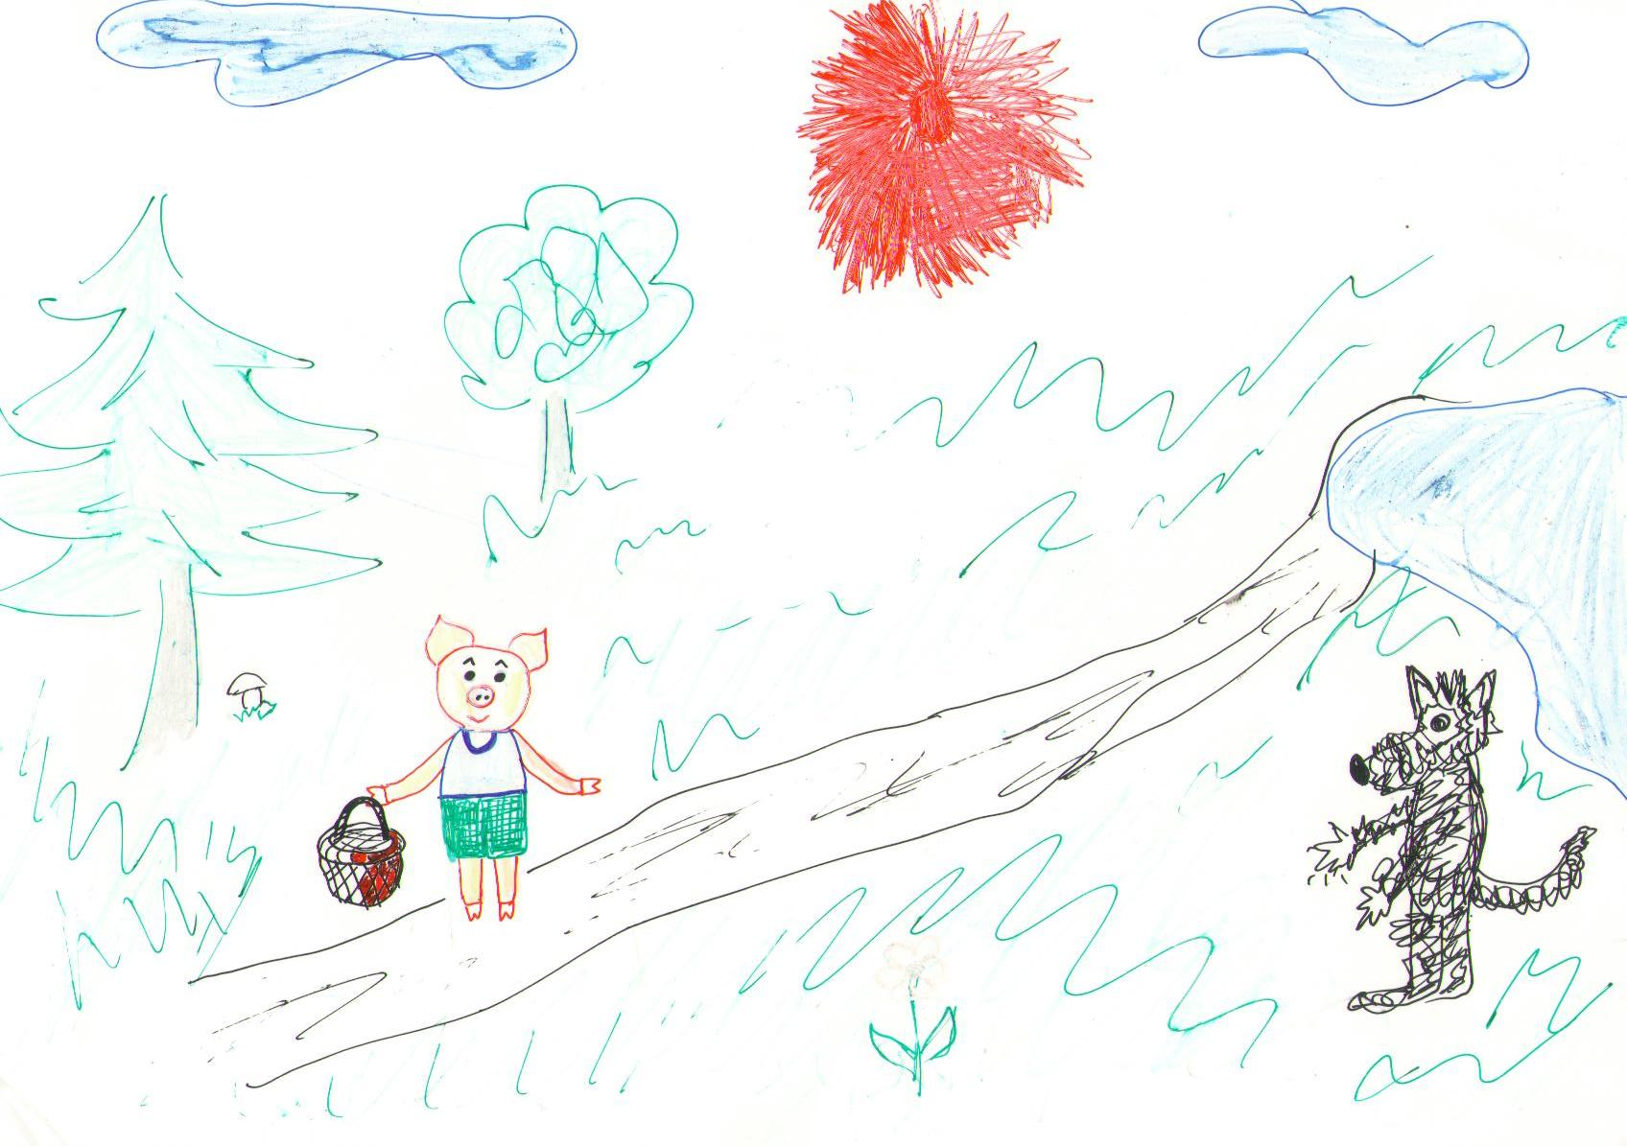
Хитрая сорока

Жили – были старик со старухой. Жили они у самого леса. Старик в лес по грибы да ягоды ходит, старуха пироги и блины круглый год печёт. Напекла как-то раз она блинов, вкусных! Тарелку с блинами на стол поставила. Пока она ходила в чулан за сметаной, сорока украла один блин и полетела в лес.
Летит она себе, и тут увидел её заяц. Кричит: «Сорока, что в клюве несёшь?». Сорока открыла клюв, чтобы ответить, а блин выпал. «А возьму, - говорит заяц, - красивый блин, съем его». А сорока хитрая была, говорит она ему: «Не ешь блин, морковкой станешь!». Испугался заяц и убежал. А сорока схватила блин и полетела дальше.
Тут бежит волк. Увидел сороку с блином и кричит: «Сорока, что в клюве несёшь?». Сорока открыла клюв, а блин выпал. Волк набросился на блин, чтобы съесть его, а сорока кричит ему: «Не ешь блин, козленочком станешь!». Убежал волк, а она взяла блин и полетела дальше.
Пробегает мимо лиса. Видит сороку и кричит: «Сорока, что в клюве несёшь?». Сорока открыла клюв, чтобы ответить, а блин опять выпал. «Съем я твой блин!» - сказала лиса. «Не ешь его, зайцем станешь!». А лиса разгадала сорокину хитрость и говорит: «Ну, зайцем так зайцем. Они меня за свою примут, а я их всех съем». И съела она сорокин блин. Тут и сказке конец.
Антонов Давид
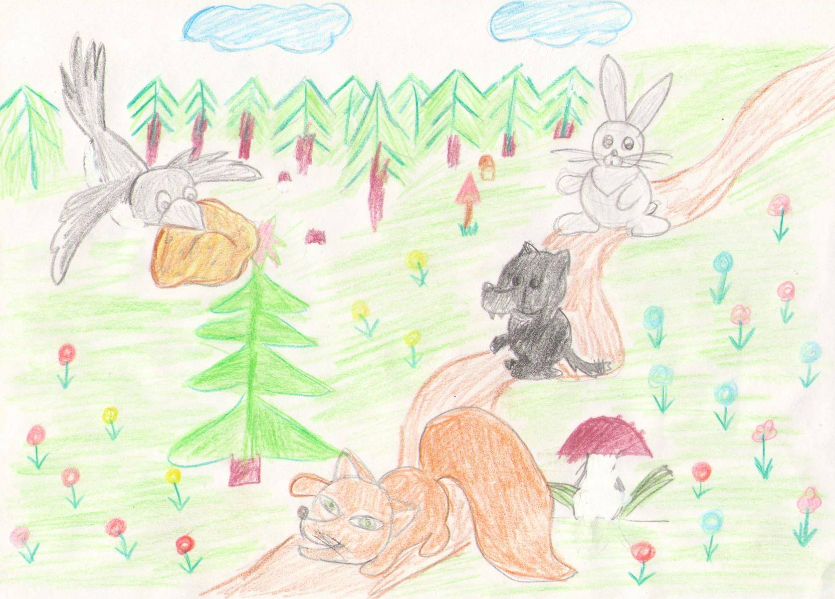
Принцесса София

Жила – была маленькая девочка, звали её София. У неё не было мамы, но был папа. София была не простая девочка, а настоящая принцесса. Когда она станет взрослой, по правилам её государства, она должна стать королевой. Но Софии это не нравилось, она хотела быть простой девочкой. Она очень любила убегать из дворца, чтобы погулять, но отец запрещал ей это делать. Он говорил, что наследницей трона должна быть серьезная и строгая принцесса. Но София не слушала отца.
Однажды, уже взрослая София как обычно ночью убежала из замка прогуляться. Но случилось ужасное – её украла злая колдунья. Она спрятала принцессу в старом лесу. Отец искал дочь три дня и три ночи и никак не мог найти её. Софии было очень страшно одной в этом тёмном лесу. Она начала плакать, и, когда слеза упала на землю, она превратилась в бабочку, которая показала принцессе дорогу домой.
В замке все были рады возвращению девушки. Через неделю София стала королевой. А злая колдунья больше не появлялась.

Абыякина Юлия
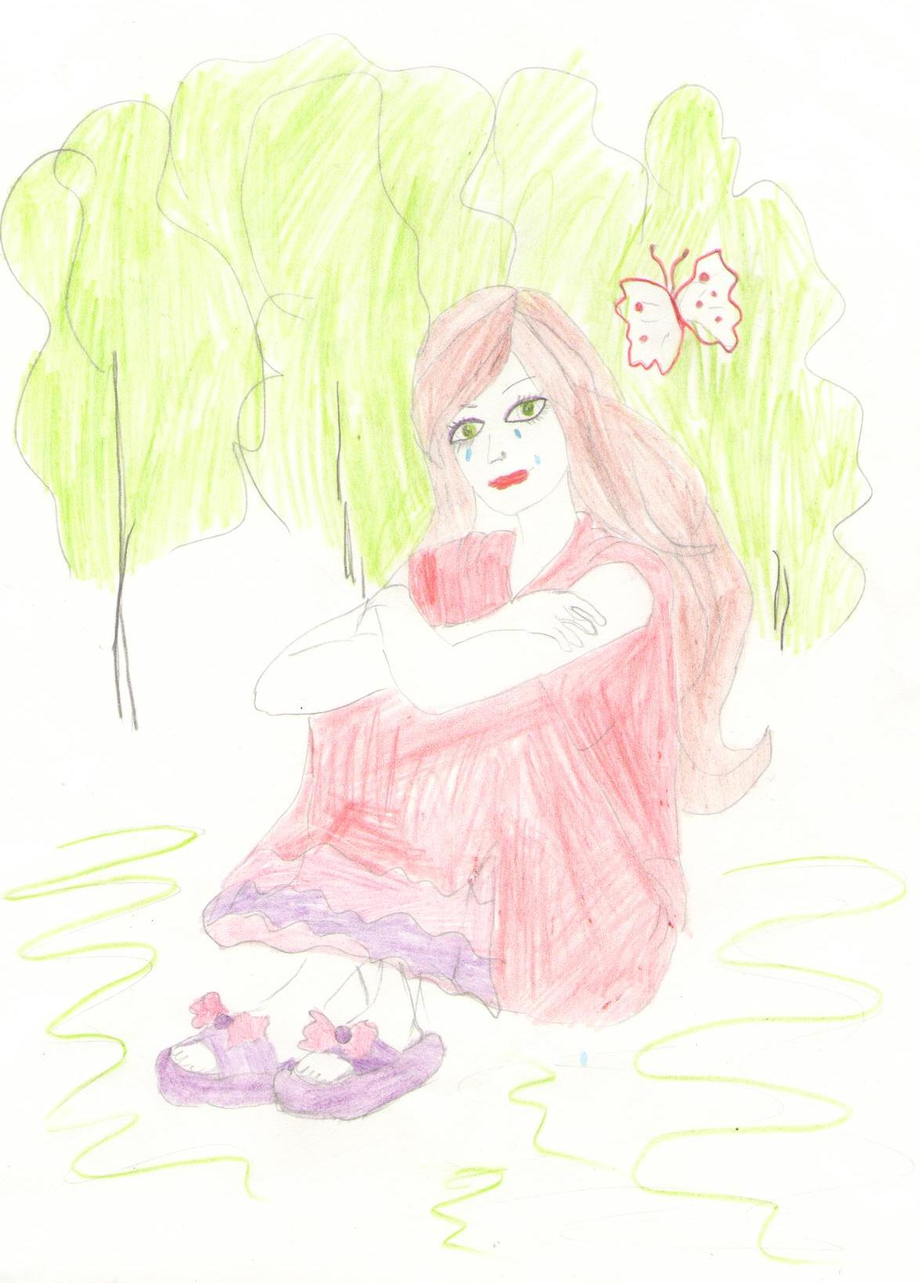

Заяц, медведь и лиса

Жил – был заяц. У него был очень хороший домик. Рядом с ним жила лиса, которая постоянно следила за ним и ждала удобного случая, чтоб съесть зайца. А не могла она съесть его, потому что он дружил с медведем. Но один раз ей удалось подкараулить зайца и заманить его к себе домой.
«Пойдём, кум, ко мне, я тебя чаем напою, капустой, морковкой угощу» - говорит она. Заяц сначала сомневался, но уж больно хотелось ему морковки и капусты, что он всё-таки согласился и пошёл к лисе домой. Но медведь, увидев это, побежал за лисой. Догнав её, он задал её хорошенькую трёпку, а когда выпустил, лиса побежала так, что только пятки засверкали. После этого лиса на зайца больше не охотилась. Заяц перестал слушать коварную лису. И стали они с медведем вдвоём жить-поживать да добра наживать.

Асланян Кассия

Надины карандаши

Жила в одном городе девочка Надя. В этом году ей исполнилось семь лет. На день рождения к Наде пришли все её подруги. Девочки принесли много разных подарков, но один из них понравился Наде больше всех. Катя подарила ей большую красивую раскраску и коробку с карандашами. Обложка раскраски была яркая, красочная, с портретом прекрасной принцессы. Внутри были тоже принцессы, только их нужно было раскрасить.
На следующий день Надя решила начать раскрашивать своих принцесс и взяла карандаши. Они лежали в обычной голубой коробочке, на которой было нарисовано солнышко. Цвета у карандашей были яркие и принцессы получались очень красивые.
Три дня рисовала Надя. Во время работы карандаши ломались, но девочка их не точила. И вот, наконец, когда все было готово, Надя бросила карандаши на столе и побежала показывать своих принцесс подругам.
Целый месяц Надя не брала карандаши. Они так и лежали на столе разбросанные и поломанные, в конце концов, карандаши обиделись на Надю и ушли.
На улице была ночь. Карандашам было очень страшно, но они продолжали идти вперед. Под утро они очень устали, легли отдохнуть под чей-то забор и уснули. А в этом доме жила девочка Маша, которая очень любила рисовать. Утром она вышла погулять и увидела под своим забором карандаши. Маше стало их очень жаль и она забрала их домой. Дома Маша поточила карандаши, сделала для них новую коробочку и аккуратно сложила их в неё.
Тем временем, мама подарила Наде новую раскраску. Надя побежала её раскрашивать, но увидела, что карандашей нет. Катя предложила Наде пойти к Маше, у которой дома есть много карандашей, и попросить у неё взять их на время, чтобы раскрасить картинки.
Когда девочки пришли к Маше, она рассказала им, что нашла под забором своего дома грязные поломанные карандаши. Надя сразу же узнала свои карандаши и попросила Машу отдать их ей.
Надя вернулась домой, сложила карандаши в голубую коробочку с солнышком и больше никогда их не обижала.
Алехина Ксения
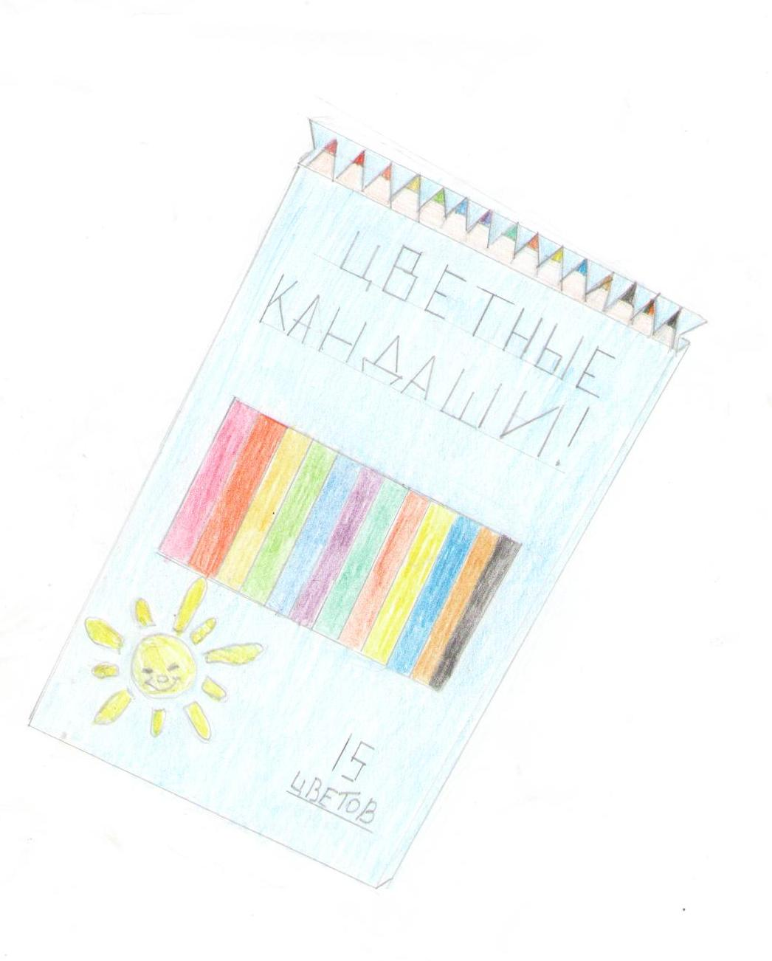
Лев и кенгуру

Скакала однажды кенгуру по лугу, а в сумке у неё сидел детёныш. Вдруг слышит кенгуру страшный рёв. Посмотрела по сторонам – никого нет. Подняла глаза вверх – а прямо над ней лев, попавший в ловушку. Испугалась кенгуру. А лев говорит:
- Не бойся! Помоги мне выбраться, и я никогда больше не буду вас обижать.
Подпрыгнула кенгуру, развязала узел, и сетка упала. Лев выбрался на волю.
- Ха, ха, ха! – засмеялся лев. – И ты подумала, что я это всерьёз? Нет, конечно! Отдавай своего детёныша!
- Но я же помогла тебе выбраться! За добро нужно платить добром! – залепетала кенгуру.
- Кто это тебе сказал? Прав тот, кто сильнее. И добро здесь ни при чём. Можешь спросить кого угодно, это все подтвердят.
Мимо как раз пробегал тушканчик.
- Рассуди нас, - попросил его лев. – Я бежал, наступил на кучу листьев, а под ней оказалась ловушка. Кенгуру меня спасла. Я хотел её съесть, а она говорит, что я не могу так поступить, потому что за добро нужно платить добром.
- Не могу поверить, что вы говорите правду! Как такой большой лев мог поместиться в такую маленькую сетку? – сказал тушканчик.
- Ты хочешь сказать, что я вру! – заревел лев. – Я сейчас и тебя съем.
- Не надо никого есть, - попросила кенгуру. – Недалеко я видела такую же кучу листьев. Пойдёмте туда.
Лев разбежался, прыгнул на листья, и сетка со львом поднялась вверх.
- Вот как всё было, - заревел лев. – Так я попал в ловушку, а кенгуру меня освободила.
- Да, теперь я понимаю, как всё было, - сказал тушканчик.
- Ну, раз ты всё понял, выпускайте меня скорее, - заревел лев.
- Нет уж! – сказал тушканчик. – Посиди и подумай, а мы пойдём.
И остался лев висеть в ловушке.

Онищенко Екатерина
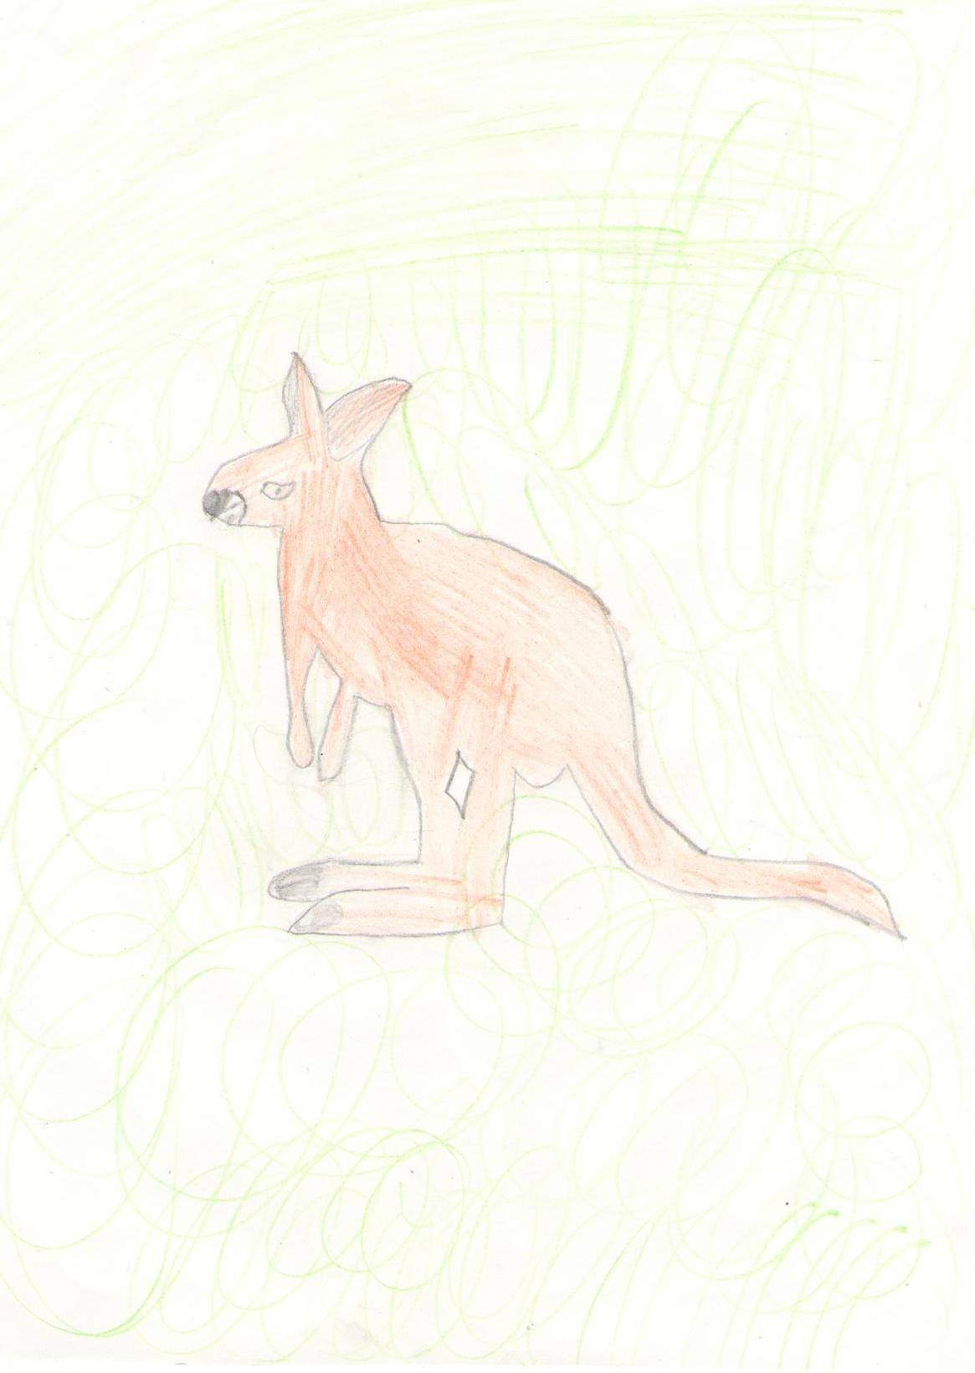
Бык, баран и петух

Шёл по дороге бык. Долго шёл, устал. Вдруг видит – стоит избушка. Вошёл бык в избушку и стал в ней жить. На следующий день в дверь постучал баран и попросил впустить его в избушку. Стали они жить вдвоём. Ещё через день постучался петух. И его впустили. Стали звери жить все вместе: бык, баран и петух.
Однажды в дверь постучал медведь и спросил, нет ли у них мёда. Мёда не было, и медведь ушёл в лес. Потом постучал волк и спросил, нет ли у них зайчонка. А потом пришла лиса и попросила петушка.
- Нет, - сказали бык и баран. Петушок наш друг. Не отдадим его тебе.
Лиса поняла, что одной ей не справиться. Пошла она в лес, нашла волка и медведя и говорит им:
- Зачем вам мёд и заяц, если есть бык и баран? Пойдёмте все вместе, набросимся на них и съедим.
Так и сделали. Пришли в избушку волк, лиса и медведь. Только хотели они наброситься на зверей, а бык лягнул медведя копытом, баран забодал волка рогами, а петух клюнул лису в голову. Испугались они и в лес убежали.
С тех пор бык, баран и петух жили долго и счастливо. А волк, медведь и лиса больше не появлялись.
Попов Евгений
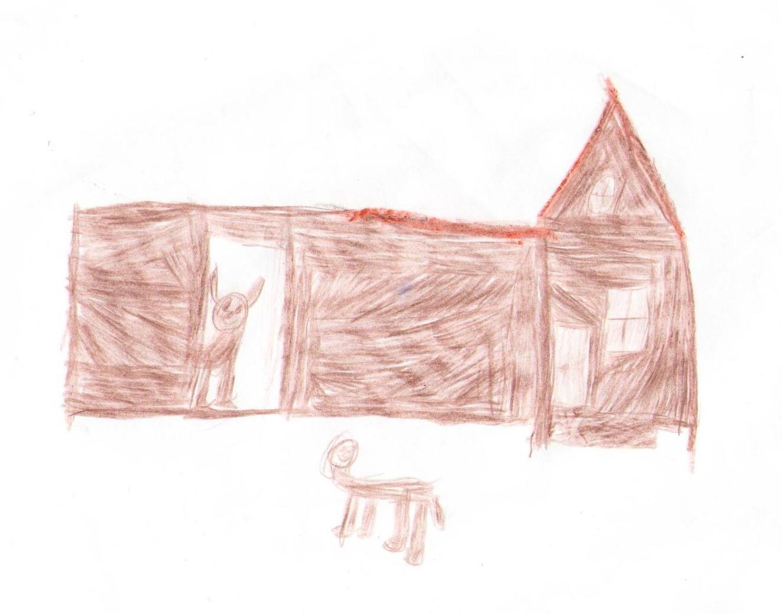
Леопард, удав и тигр

Однажды тигр попал в клетку. Шёл мимо леопард. Тигр попросил леопарда спасти его. Леопард помог тигру, а тот развернулся и ушёл, даже спасибо не сказал. Пошёл леопард дальше. Видит – удав попал в капкан. Помог ему леопард. Удав освободился и поблагодарил леопарда. Дальше леопард и удав пошли вместе.

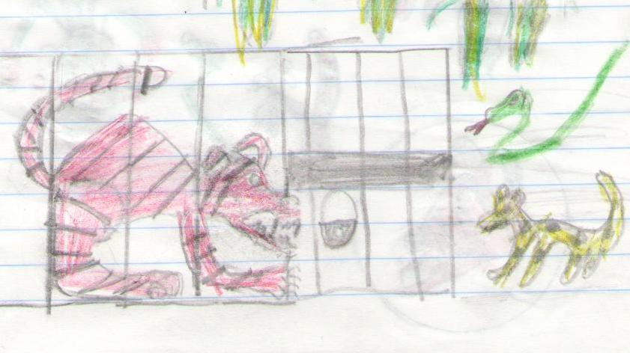
Видят – тигр опять попал в яму. И опять леопард помог тигру. А тигр опять его не поблагодарил. Рассердился леопард и решил проучить тигра. Нашли леопард с удавом большую яму, прикрыли её ветками и листьями, а сами сказали тигру, что видели в этом месте козлёнка. Прибежал тигр за козлёнком и упал в яму. Подошли к яме леопард и удав. Стал тигр опять просить их освободить его. И теперь уже леопард с удавом развернулись и ушли, ничего не сказав тигру.

Макеев Никита

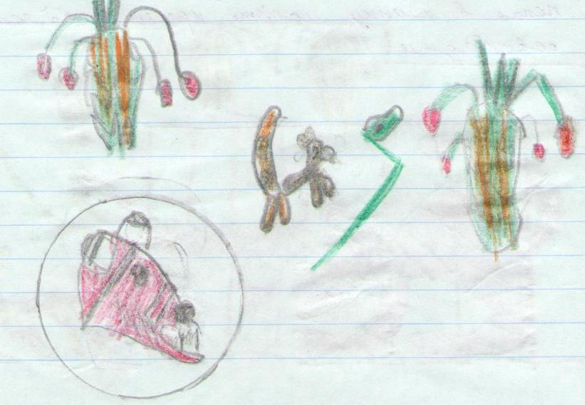

Муха

Жила у Пети собака Муха. Мальчик и Муха были неразлучными друзьями. Они вместе играли, а когда Петя спал или садился кушать – Муха была рядом.
Когда Петя вырос, то пошёл служить на границу. И Муху взял с собой. Однажды в дозоре друзья попали в засаду. Храбро сражались они с врагами, но Петра ранили в ногу. Мухе тоже досталось. Но раненый пёс сумел заставить неприятеля бежать. После этого Муха тащила хозяина до самой заставы. Пётр и Муха за смелость получили награды и после окончания службы отправились домой.

Черкесов Алик
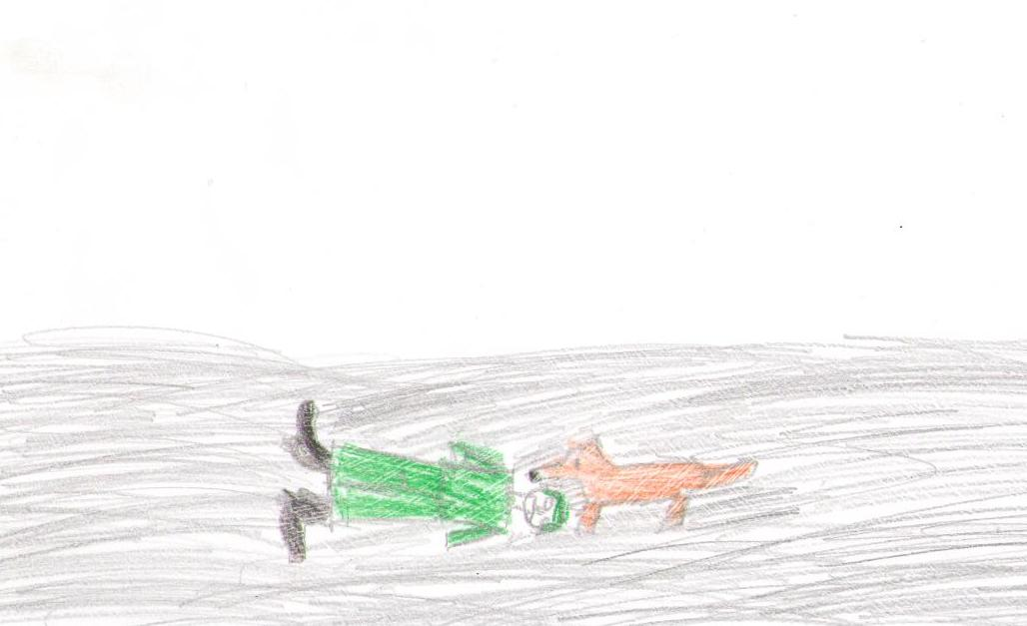

Путешествие жёлтого листочка

Жил-был зелёный лист. Рос он на высоком красивом дереве. И очень хотелось ему посмотреть мир, да веточка не отпускала. Но вот наступила осень, и листик стал жёлтым.
- Что со мной? Что со мной? – спрашивал листочек свою ветку.
- Ничего. Мы готовимся к зиме.
Вдруг подул холодный ветер, сорвал листочек с ветки и понёс его через лес. Летит лист и смотрит по сторонам. Видит, белка на дереве сидит, грибы на ветки нанизывает.
- Что ты, белка, делаешь?
- Запасы заготавливаю. К зиме готовлюсь.
Понёс ветер дальше листочек, к реке. Видит, гуси в стаю собираются.
- Что вы, гуси, делаете?
-В тёплые края отправляемся. Это мы так к зиме готовимся.
Полетел листочек дальше через речку и упал на землю прямо под ноги ёжику.
- Что ты, ёжик, делаешь?
- К зиме готовлюсь, листья сухие собираю. Отнесу их в свою норку, чтобы зимой теплее спать было.
- А что такое зима? Почему все её боятся, готовятся к ней?
- Зима – это сырость, холод и голод. Поэтому всю зиму я провожу в норке. Там у меня сухо и тепло. Давай я и тебя в свою норку отнесу. Будем зимовать вместе.
- Ну ладно. Раз зима это так страшно, я согласен.
И ёжик отнёс листочек в свою норку. Вот так и закончилось путешествие жёлтого листочка.

Антонов Давид

Путешествие жёлтого листочка

Наступила осень. Подул холодный ветер и сорвал с ветки лист. Полетел листик и упал на спинку ёжику. Побежал ёжик к реке воды попить, а листик сорвался с его спины и упал в воду. Понесла его речка по течению. Плыл лист мимо леса и видел, как медведи ловили рыбу. Плыл мимо поля и видел, как трактора пахали землю, плыл мимо деревни и видел, как ребятишки резвились на берегу. Принесла вода листочек в городской парк и прибила к берегу. А здесь гуляла девочка. Она увидела красивый листочек и подняла его. Девочка отнесла листочек домой, высушила его и сделала из него красивую открытку. Она подарила эту открытку своей маме. Так листочек путешествовал и нашёл свой второй дом.

Абыякина Юлия
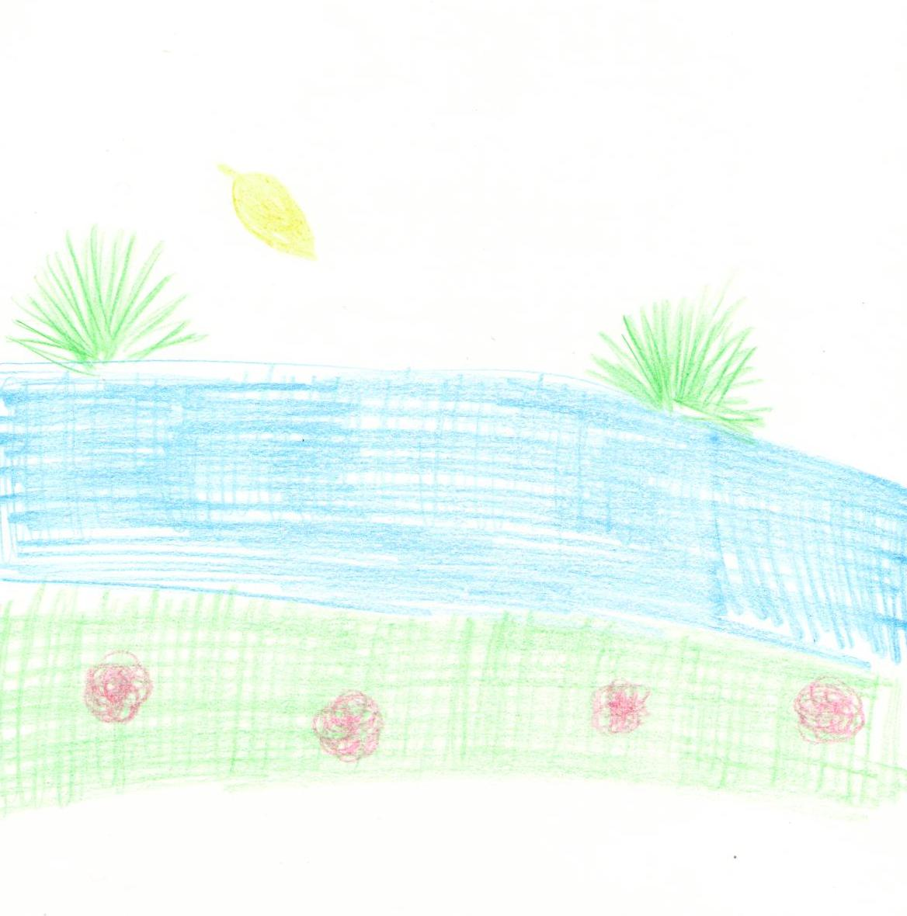
Путешествие жёлтого листочка

Наступила осень. Первый жёлтый лист оторвался от ветки. Улетая, он задел листик на другом дереве. Так они познакомились и полетели вместе искать приключения.
Долго носил ветер листочки. Наконец, опустил на землю. А тут их уже поджидала кошка: - Ага, попались! Я давно за вами наблюдаю. И только кошка хотела их схватить, как листочки закричали: - Помогите! Помогите!
Пришёл хозяин и забрал кошку домой. Но уходя, она крикнула: - Ну, ничего, мы с вами ещё увидимся! А листочки полетели искать новые приключения.

Алёхина Ксения

Путешествие жёлтого листочка

Летит листочек через лес,
Где достаточно чудес,
Где волчицы и медведи
Ездят на велосипеде,
Машут листику: Привет!
Залетай к нам на обед!

Прудников Владимир

Содержание

Латоша А. Как поросёнок проучил волка………….. 3

Антонов Д. Хитрая сорока…………………………...4

Абыякина Ю. Принцесса София……………………. 6

Асланян К. Заяц, медведь и лиса…………………….8

Алехина К. Надины карандаши…………………….. 8

Онищенко Е. Лев и кенгуру…………………………10

Попов Е. Бык, баран и петух………………………...13

Макеев Н. Леопард, удав и тигр…………………….14

Черкесов А. Муха………………………………........15

Антонов Д. Путешествие жёлтого листочка………………………………………………16

Абыяина Ю. Путешествие жёлтого листочка………………………………………………17

Алехина К. Путешествие жёлтого листочка………………………………………………18

Прудников В. Путешествие жёлтого листочка………………………………………………19

Место для Вашей сказки
________________________________________________________________________________________________________________________________________________________________________________________________________________________________________________________________________________________________________________________________________________________________________________________________________________________________________________________________________________________________________________________________________________________________________________________________________________________________________________________________________________________________________________________________________________________________________________________________________________________________________________________________________________________________
________________________________________________________________________________________________________________________________________________________________________________________________________________________________________________________________________________________________________________________________________________________________________________________________________________________________________________________________________________________________________________________________________________________________________________________________________________________________________________________________________________________________________________________________________________________________________________________________________________________________________________________________________________________________

3
22

4
21

5
20

6
19

7
18

8
17

9
16

10
15

11
14
12
13

